Malování mandal s drahými kameny s Čančarkou
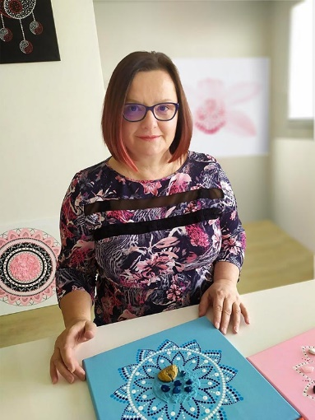
KDY: 14. 5. 2022
V KOLIK: 10.00 – 15.00 hodin
KDE: ATELIÉR RENATA
CO S SEBOU : Pouze dobrou náladu. Potřebný materiál je v ceně kurzu.
OBČERSTVENÍ : káva, čaj, pití, zákusek možno koupit u Renatky v Ateliéru
REZERVACE TERMÍNU: e-mail: cancarkaj@seznam.cz, nebo mobil 773 660 117 nebo https://janacancarova.cz/kurz-mandaly-opocno/
CENA: 1.500,- Kč
